
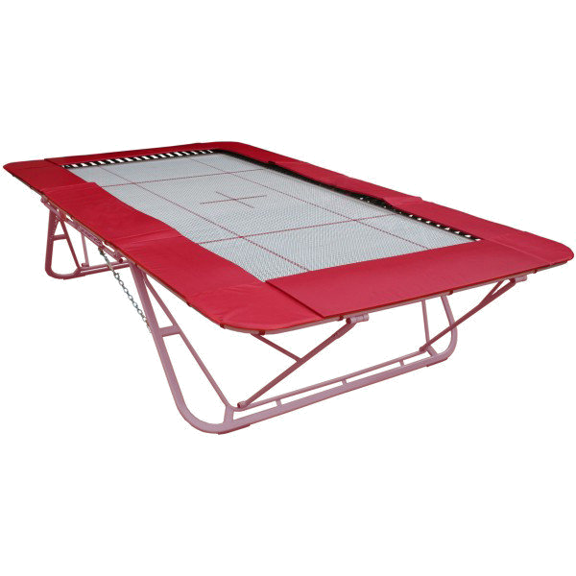


ИНДИВИДУАЛЬНЫЕ ПРЫЖКИ НА БАТУТЕ

Место | Спортсмены | Лучшие результаты 2019 года
1  место  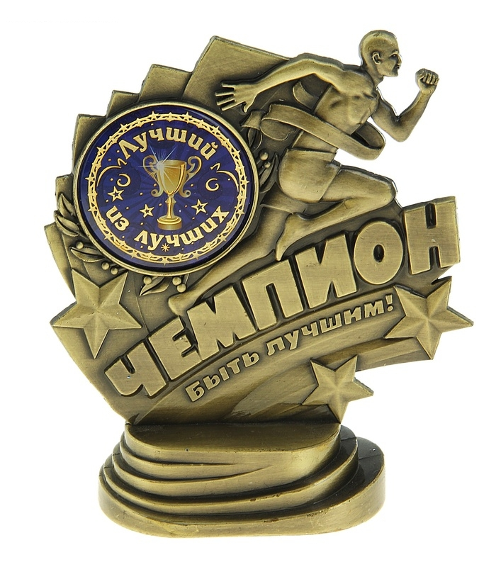 | КОРНЕТСКАЯ АННА  (Ростов)   | член сборной команды России 2019 года, мастер спорта международного класса,  бронзовый призёр командного чемпионата России (индивидуальные прыжки на батуте),  серебряный призёр командного чемпионата России (рейтинговые соревнования),  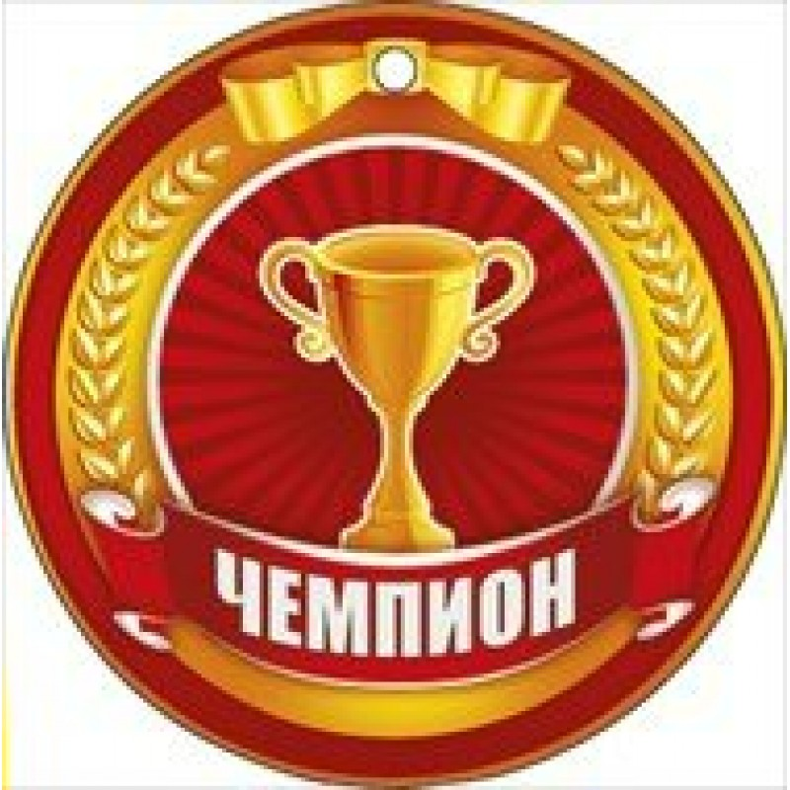  бронзовый призёр личного чемпионата России (индивидуальные прыжки на батуте),  чемпионка мира 2019 года  в составе сборной России  (общекомандный зачёт)

2  место   | ДОЛЖЕНКО КСЕНИЯ  (Таганрог)  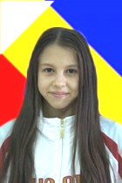 | мастер спорта России,  победитель XIV Спортивных  юношеских Игр Дона,  бронзовый призёр командного  первенства России,  победитель первенства Ростовской области,  победитель всероссийских соревнований «Золотой прыжок» (командные соревнования),    серебряный призёр всероссийских соревнований «Памяти Героя Советского Союза Е.И. Носаль»,  серебряный призёр всероссийских  соревнований в С-Петербурге,  серебряный призёр командного  первенства Ростовской области,  серебряный призёр личного первенства России



2  место | ЛАРИОНОВА ИРИНА  (Таганрог)  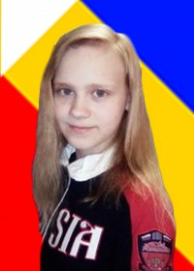 |   член сборной команды России 2019 года, мастер спорта России,  серебряный призёр XIV Спортивных  юношеских Игр Дона, бронзовый  призёр командного первенства России,  бронзовый призёр первенства Ростовской области, победитель всероссийских  соревнований «Кубок Сибири»,  победитель всероссийских соревнований «Золотой прыжок» (командные соревнования),  победитель всероссийских соревнований «Золотой прыжок» (лично), серебряный призёр всероссийских соревнований «Золотой прыжок», серебряный призёр международных соревнований «SCALABISCUP-2019» в Португалии (лично), победитель международных соревнований  «SCALABISCUP-2019» в Португалии  (команда), победитель командного первенства Ростовской области, победитель всероссийских соревнований в Иваново


3  место   | КРИВОНОС ВИТАЛИЙ  (Таганрог)  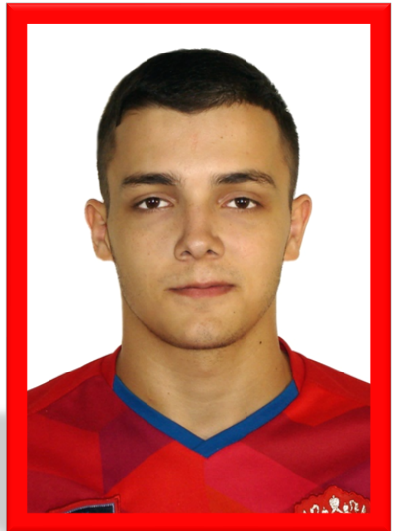 | член сборной команды России 2019 года, мастер спорта России,  чемпион Ростовской области  (индивидуальные прыжки),  победитель всероссийских соревнований «Золотой прыжок» (синхронные прыжки),  бронзовый призёр международных соревнований «SCALABISCUP 2019» в Португалии (индивидуальные прыжки),  финалист личного чемпионата России (индивидуальные прыжки на батуте)
4  место  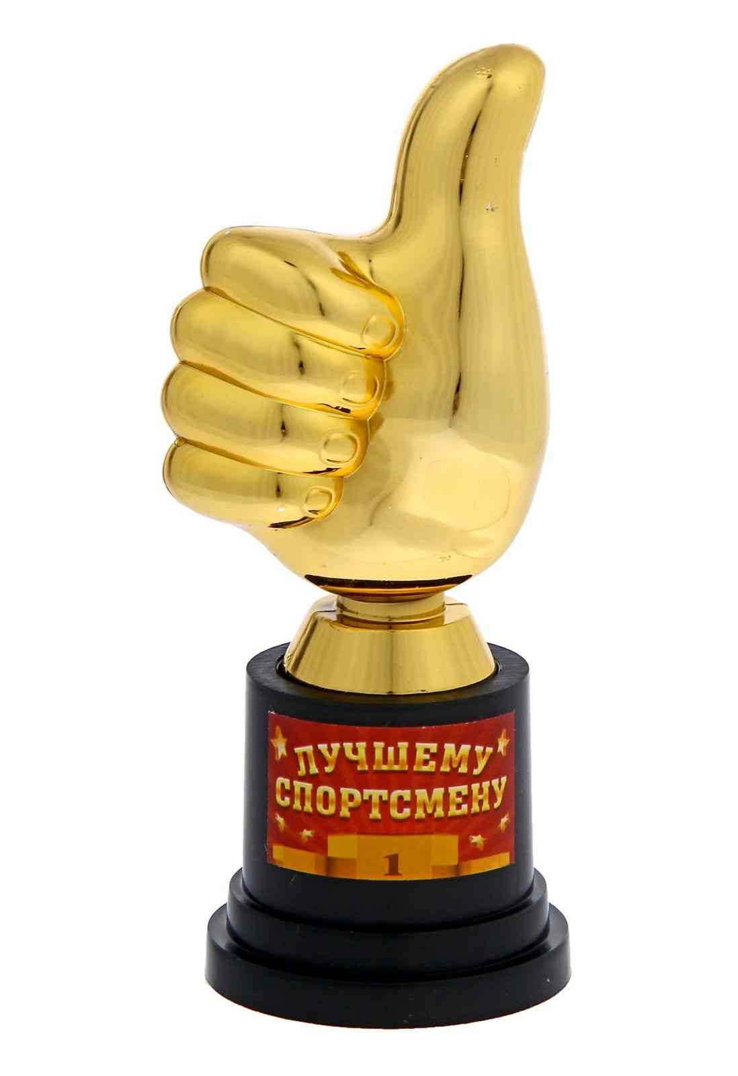 | ХАРЬКОВСКИЙ КИРИЛЛ  (Таганрог)  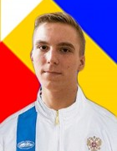 | член сборной команды России 2019 года, мастер спорта России,  победитель командного  чемпионата Ростовской области,  серебряный призёр всероссийских соревнований «Золотой прыжок»,  победитель всероссийских соревнований «Золотой прыжок» (командные соревнования),  бронзовый призёр всероссийских соревнований в Иваново, участник первенства мира
5  место | СУХОВЕРХОВА АНАСТАСИЯ  (Таганрог)  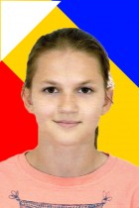 | кандидат в мастера спорта России,  победитель всероссийских соревнований «Кубок Сибири» (командные соревнования),  серебряный призёр командного  первенства ЮФО и СКФО,  бронзовый призёр первенства ЮФО и СКФО,  бронзовый призёр международных соревно-ваний «SCALABISCUP-2019» в Португалии,  победитель международных соревнований «SCALABISCUP-2019» в Португалии (командные соревнования), победитель командного первенства Ростовской области
6  место | БЕЗЗУБОВА АРИНА  (Таганрог)  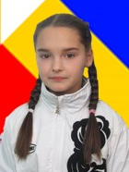 | кандидат в мастера спорта России,  бронзовый призёр командного  первенства России, победитель всероссийских соревнований «Кубок Сибири» (команда),  бронзовый призёр всероссийских соревнований «Кубок Сибири», победитель всероссийских соревнований «Золотой прыжок» (команда),  победитель командного первенства Ростовской области, серебряный призёр  всероссийских соревнований в Иваново
7  место | СОЛОДОВНИКОВ  ИЛЬЯ  (Таганрог)  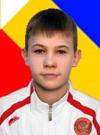 |  | кандидат в мастера спорта России,  победитель XIV Спортивных  юношеских Игр Дона,  победитель первенства  Ростовской области,  победитель всероссийских соревнований «Золотой прыжок»  (командные соревнования),  победитель командного первенства Ростовской области, победитель всероссийских соревнований в Иваново
8  место | ТУГАРИНА ВЕРОНИКА  (Таганрог)  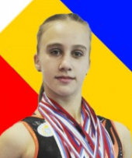 |  | кандидат в мастера спорта России,  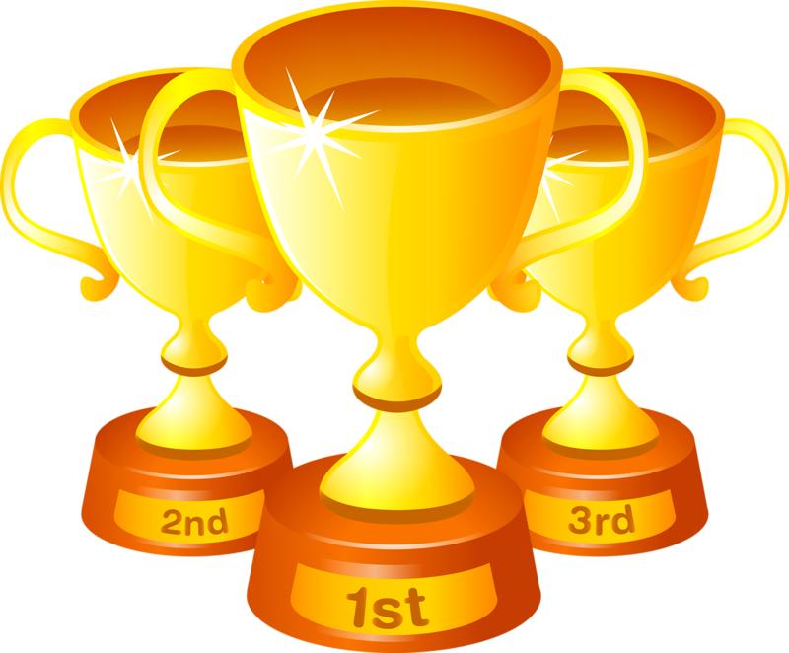  бронзовый призёр всероссийских соревнований «Золотой прыжок»,  серебряный призёр командного  первенства ЮФО и СКФО,  победитель международных соревнований «SCALABISCUP-2019» в Португалии  (командные соревнования)  победитель командного  первенства Ростовской области,  финалистка личного первенства России

9  место | НЕМИЧЕВ ВАДИМ  (Азов)  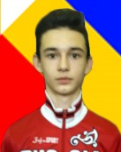 | кандидат в мастера спорта России,    бронзовый призёр XIV Спортивных юношеских Игр Дона,  бронзовый призёр первенства  Ростовской области,  победитель всероссийских  соревнований «Золотой прыжок»  (командные соревнования),  серебряный призёр командного первенства ЮФО и СКФО,  серебряный призёр первенства ЮФО и СКФО
10  место | ЧЕРНОГУЗОВА АННА  (Ростов)  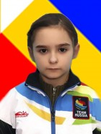 | кандидат в мастера спорта России,  бронзовый призёр XIV  Спортивных юношеских Игр Дона,  победитель первенства Ростовской области,  победитель всероссийских соревнований «Золотой прыжок»,  серебряный призёр первенства ЮФО и СКФО (командные соревнования),  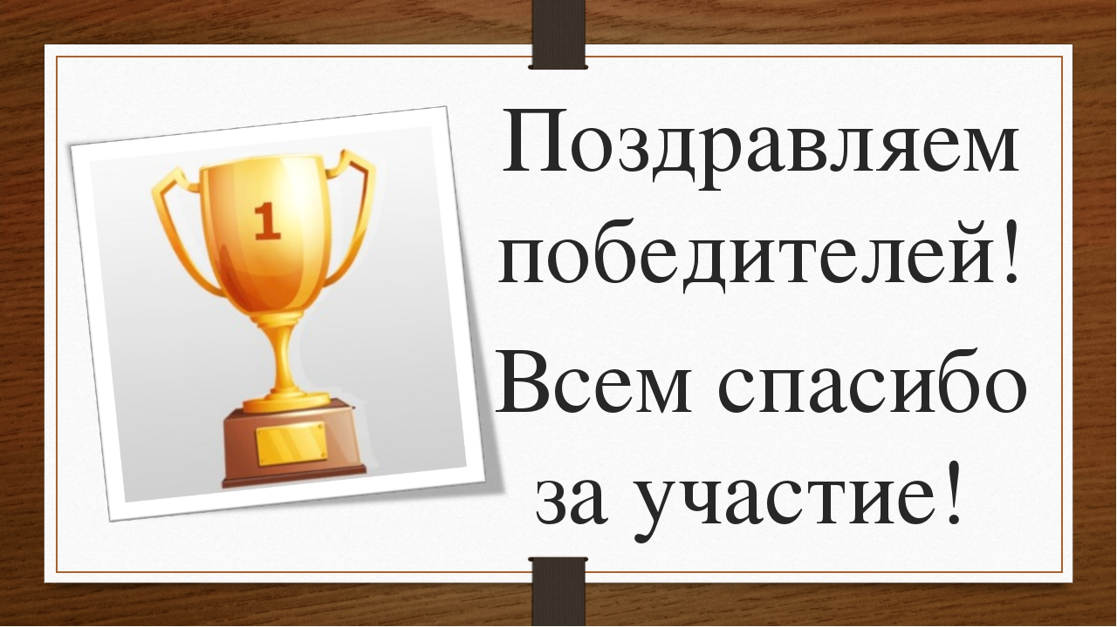  серебряный призёр первенства ЮФО и СКФО

